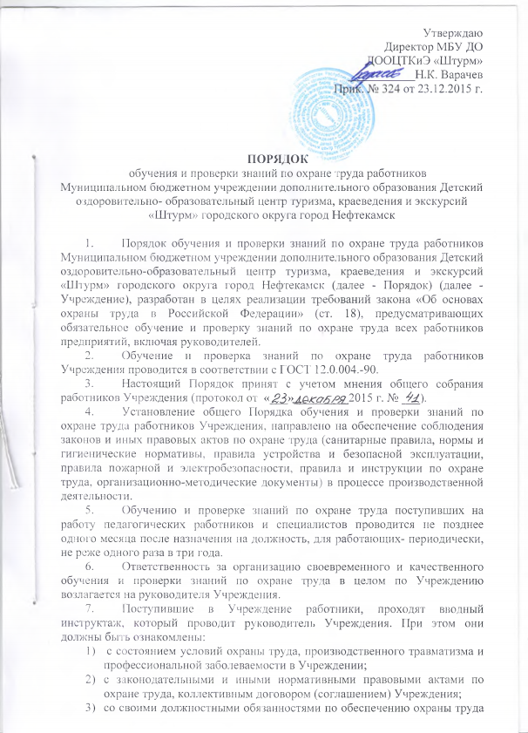

в Учреждении;
- с порядком и состоянием обеспечения работников средствами индивидуальной и коллективной защиты от воздействия опасных и вредных производственных факторов и др.
- Внеочередная проверка знаний по охране труда работников Учреждения проводится независимо от срока проведения предыдущей проверки:
- при введении в действие в Учреждении новых или переработанных (дополненных) законодательных и иных нормативных правовых актов по охране труда;
- при замене оборудования, требующего дополнительных знаний по охране труда обсуживающего персонала;
- при назначении или переводе на другую работу, если новые обязанности требуют от педагогических работников дополнительных знаний по охране труда (до начала исполнения ими своих обязанностей);
- по требованию государственной инспекции труда субъекта Российской Федерации при установлении недостаточных знаний;
- после аварий, несчастных случаев, а также при нарушении педагогическими работниками требований нормативных правовых актов по охране труда;
- при перерыве в работе в данной должности более одного года.
- Непосредственно перед очередной (внеочередной) проверкой знаний по охране труда работников организуется специальная подготовка с целью углубления знаний по наиболее важным вопросам охраны труда (краткосрочные семинары, беседы, консультации и др.). О дате и месте проведения проверки знаний работник должен быть предупрежден не позднее, чем за 15 дней.
- Для проведения проверки знаний по охране труда работников в Учреждении приказом (распоряжением) руководителя Учреждения создается комиссия по проверке знаний.
- В состав комиссии по проверке знаний по охране труда работников Учреждения, включаются ответственные по вопросам охраны труда и пожарной безопасности, государственные инспекторы по охране труда (по согласованию с ними), представители профсоюзного комитета, а в случаях проведения проверки знаний совместно с другими надзорными органами представители этих органов (по согласованию с ними).
Конкретный состав, порядок и форму работы комиссии по проверке знаний определяет руководитель Учреждения.
- Члены комиссии по проверке знаний должны иметь документ, удостоверяющий их полномочия. Они должны пройти проверку знаний по охране труда в вышестоящих территориальных комиссиях по охране труда.
- Комиссия по проверке знаний состоит из председателя, заместителя председателя (в необходимых случаях), секретаря и членов комиссии. Проверку знаний по охране труда комиссия может проводить в составе не менее трех человек.
- Работа комиссии по проверке знаний осуществляется в соответствии с графиком, утвержденным руководителем образовательного учреждения. Лица, проходящие проверку знаний, должны быть ознакомлены с графиком.
- Проверка знаний по охране труда работников Учреждения проводится с учетом их должностных обязанностей по охране труда, а также по тем нормативным актам по охране труда, обеспечение и соблюдение которых входит в их служебные обязанности.
- Перечень контрольных вопросов для проверки знаний по охране труда работников Учреждения разрабатываются на основе Примерного перечня вопросов.
- Результаты проверки знаний по охране труда работников Учреждения оформляются протоколами. Протоколы подписываются председателем и членами комиссии, принимавшими участие в ее работе, и сохраняются до очередной проверки знаний.
- Лицам, прошедшим проверку знаний по охране труда, выдаются удостоверения за подписью председателя комиссии, заверенные печатью Учреждения.
- Работники Учреждения, не прошедшие проверку знаний по охране труда из-за неудовлетворительной подготовки, обязаны в срок не позднее одного месяца пройти повторную проверку знаний. Вопрос о соответствии занимаемой должности работников не прошедших проверку знаний по охране труда решается руководителем Учреждения в установленном порядке.
- В период между очередными проверками знаний в Учреждении могут проводиться целевые мероприятия (лекции, тематические курсы и т.п.) по повышению уровня знаний по актуальным вопросам охраны труда.
- Обучение по вопросам охраны труда работников Учреждения проводится по программе, разработанной и утвержденной Учреждением в соответствии с типовыми программами.
- Контроль за своевременным проведением проверки знаний по охране труда работников Учреждения осуществляется специалистами по охране труда органов управления образованием и государственной инспекцией труда.

